

**Аудан әкімдігінің 2017 жылғы 24 сәуірдегі № 176 "Құрманғазы ауданының шалғайдағы елді мекендерде тұратын балаларды жалпы білім беретін мектептерге тасымалдаудың схемалары мен қағидасын бекіту туралы" қаулысына толықтырулар енгізу туралы**

Атырау облысы Құрманғазы ауданы әкімдігінің 2018 жылғы 29 қаңтардағы № 36 қаулысы. Атырау облысының Әділет департаментінде 2018 жылғы 14 ақпанда № 4053 болып тіркелді

      "Қазақстан Республикасындағы жергілікті мемлекеттік басқару және өзін-өзі басқару туралы" Қазақстан Республикасының 2001 жылғы 23 қаңтардағы Заңының 37 бабына, "Құқықтық актілер туралы" Қазақстан Республикасының 2016 жылғы 6 сәуірдегі Заңының 26 бабына сәйкес, аудан әкімдігі ҚАУЛЫ ЕТЕДІ:

      1. Аудан әкімдігінің 2017 жылғы 24 сәуірдегі № 176 "Құрманғазы ауданының шалғайдағы елді мекендерде тұратын балаларды жалпы білім беретін мектептерге тасымалдаудың схемалары мен қағидасын бекіту туралы" қаулысымен бекітілген 1 қосымшасына (нормативтік құқықтық актілерді мемлекеттік тіркеудің тізілімінде № 3851 тіркелген, 2017 жылғы 19 мамырда Қазақстан Республикасы нормативтік құқықтық актілерінің электрондық түрдегі эталондық бақылау банкінде жарияланған) келесі толықтырулар енгізілсін:

      "Атырау облысы Құрманғазы аудандық білім бөлімі" мемлекеттік мекемесінің "Қиғаш жалпы орта мектебі" коммуналдық мемлекеттік мекемесінің оқушыларды тасымалдайтын автобус маршрутының схемасымен;

      "Атырау облысы Құрманғазы аудандық білім бөлімі" мемлекеттік мекемесінің "Н.К.Крупская атындағы жалпы орта мектебі" коммуналдық мемлекеттік мекемесінің оқушыларды тасымалдайтын автобус маршрутының схемасымен;

      "Атырау облысы Құрманғазы аудандық білім бөлімі" мемлекеттік мекемесінің "Панфилов атындағы жалпы орта мектебі" коммуналдық мемлекеттік мекемесінің оқушыларды тасымалдайтын автобус маршрутының схемасымен толықтырылып, қосымшаға сәйкес бекітілсін.

      2. Осы қаулының орындалуын бақылау аудан әкімінің орынбасары Ө. Тәжібаевқа жүктелсін.

      3. Осы қаулы әділет органдарында мемлекеттік тіркелген күннен бастап күшіне енеді және ол алғашқы ресми жарияланған күнінен кейін күнтізбелік он күн өткен соң қолданысқа енгізіледі.

|  |  |
| --- | --- |
| *Аудан әкімінің міндетін атқарушы* | *Ж. Хасанов* |

|  |  |
| --- | --- |
|  | Аудан әкімдігінің 2018 жылғы "29" қаңтардағы № 36 қаулысына қосымша |
|  | Аудан әкімдігінің 2017 жылғы "24" сәуірдегі № 176 қаулысымен бекітілген |

**Құрманғазы ауданының шалғай елді мекендерінде тұратын балаларды жалпы білім беретін мектептерге тасымалдаудың схемасы**

**"Атырау облысы Құрманғазы аудандық білім бөлімі" мемлекеттік мекемесінің "Қиғаш жалпы орта мектебі" коммуналдық мемлекеттік мекемесінің оқушыларды тасымалдайтын автобус маршруты**

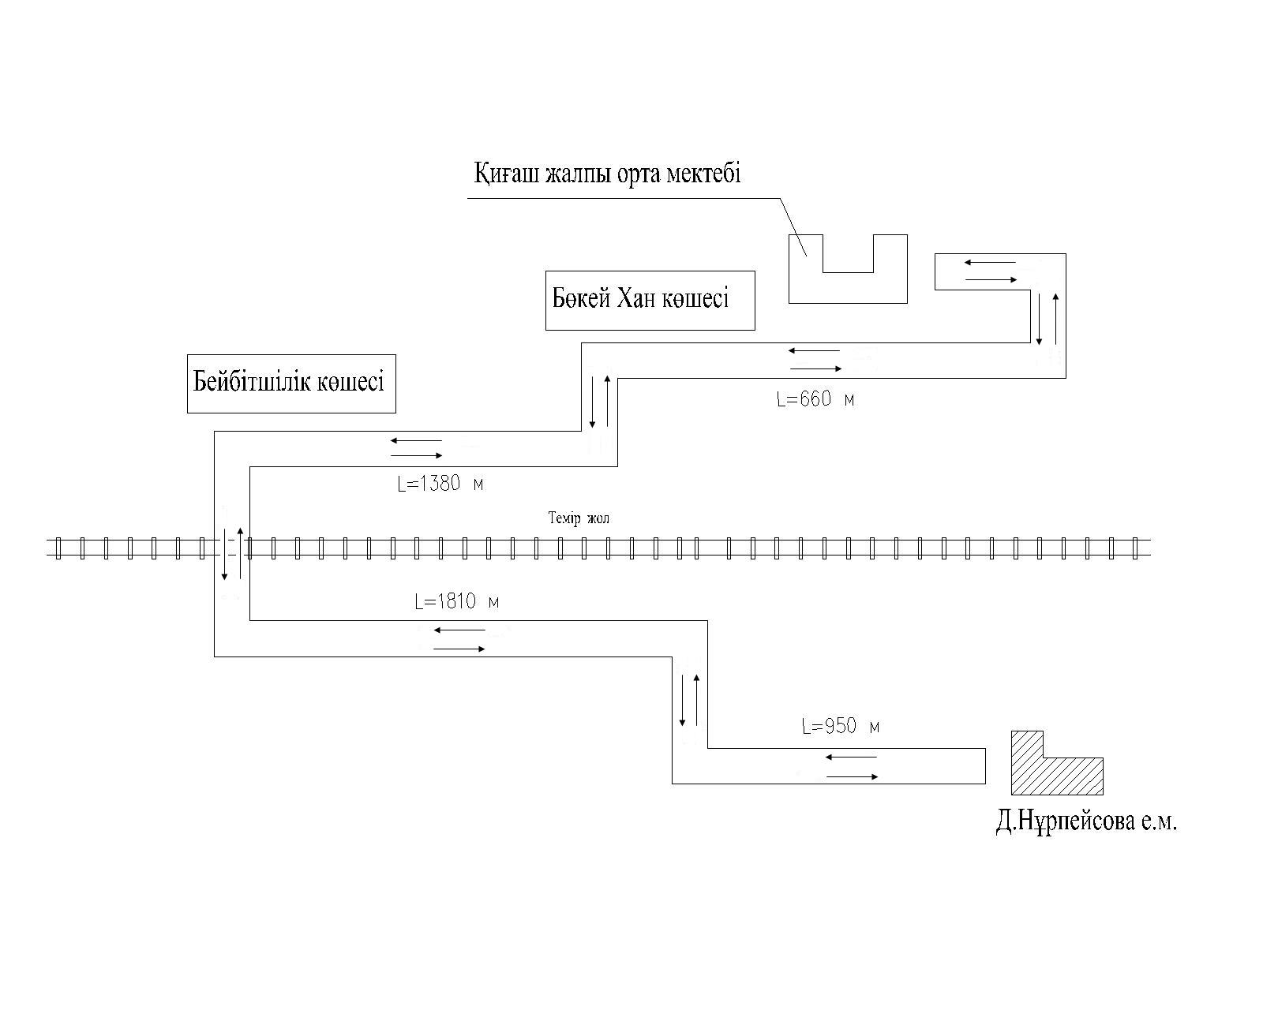

      Шартты белгілер:

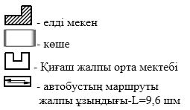

**"Атырау облысы Құрманғазы аудандық білім бөлімі" мемлекеттік мекемесінің "Н.К.Крупская атындағы жалпы орта мектебі" коммуналдық мемлекеттік мекемесінің оқушыларды тасымалдайтын автобус маршруты**

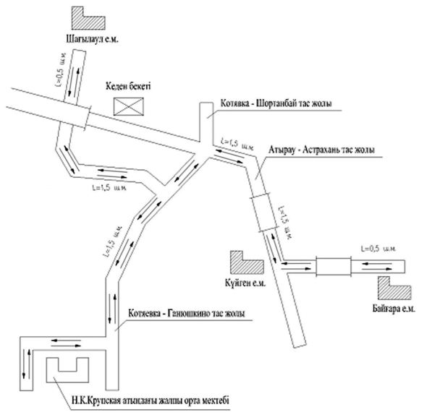

      Шартты белгілер:

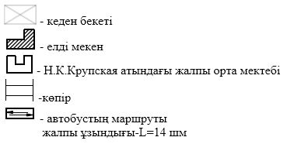

**"Атырау облысы Құрманғазы аудандық білім бөлімі" мемлекеттік мекемесінің "Панфилов атындағы жалпы орта мектебі" коммуналдық мемлекеттік мекемесінің оқушыларды тасымалдайтын автобус маршруты**

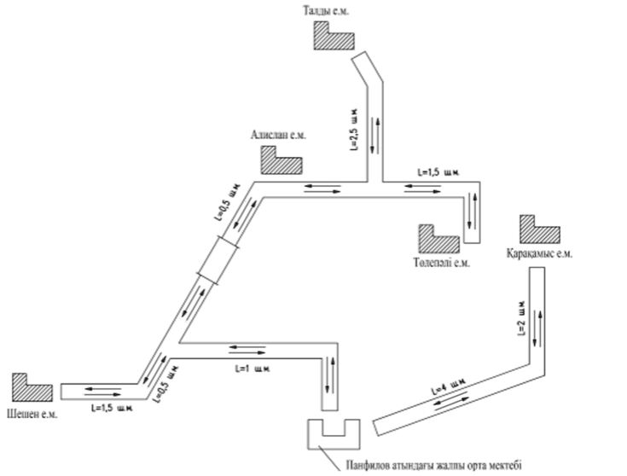

      Шартты белгілер:

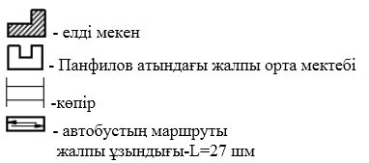

© 2012. Қазақстан Республикасы Әділет министрлігінің «Қазақстан Республикасының Заңнама және құқықтық ақпарат институты» ШЖҚ РМК